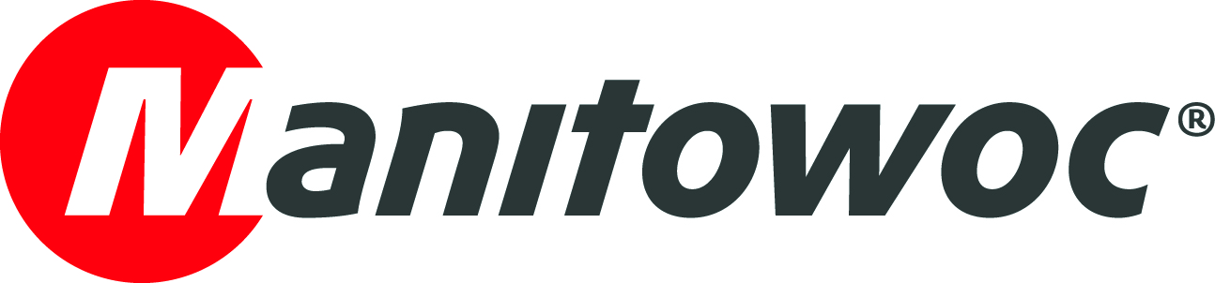
COMUNICADO
23 de julho de 2019

Grove GMK5250L promove modernização da frota de guindastes da Colômbia

- Empresa de locação colombiana Invertrac adquiriu o primeiro Grove GMK5250L do país e observou imediatamente o aumento de eficiência proporcionado por seu design.
- A empresa também adquiriu um guindaste todo terreno Grove de lança longa: o GMK6300L.

Desde que chegou à Colômbia no ano passado, o guindaste todo terreno Grove GMK5250L trabalhou praticamente sem parar. Um dos guindastes mais modernos disponíveis no país, ele foi usado em diversas aplicações, especialmente em projetos voltados à infraestrutura e ao setor petroleiro. O guindaste todo terreno proporciona aos empreiteiros tecnologia de ponta no canteiro de obras e garante aumentos na velocidade e na eficiência em trabalhos com elevação de carga pesada.

Após pesquisar o mercado em Duitama, a empresa de locação Invertrac, baseada na Colômbia, adquiriu o GMK5250L no ano passado com o objetivo de modernizar a frota de guindastes do país, que é composta em sua maioria por máquinas antigas. O guindaste com capacidade de 250 t é um líder de sua classe, tendo o maior alcance e a tabela de carga mais robusta do que qualquer outro guindaste de cinco eixos. Ele proporciona facilidade de condução, que é ampliada ainda mais por seu projeto inovador que inclui a turboembreagem VIAB. Esse acréscimo exclusivo aumenta o desempenho de direção e proporciona economias de combustível significativas.

“Poucos guindastes na Colômbia com esta faixa de capacidade poderiam proporcionar a força e a estabilidade que queríamos. O GMK5250L é uma máquina fantástica — sua suspensão Megatrak tem desempenho singular em terrenos acidentados e excelente capacidade de elevação de cargas pesadas”, afirmou Alejandro Camacho, gerente de projeto da Invertrac. “A Colômbia precisava muito de um guindaste de alta tecnologia como este. Com excelente capacidade de condução e manobra, esse Grove também aumentou nossa velocidade no canteiro de obras.”

Além do GMK5250L, a Invertrac também adquiriu um Grove GMK6300L, um dos guindastes todo terreno mais vendidos do mundo. O guindaste com capacidade de 300 t tem suspensão Megatrak, além de direção em todas as rodas, que é padrão da Manitowoc. O GMK5250L e o GMK6300L também compartilham uma série de peças e componentes, o que é uma enorme vantagem para proprietários de frotas.

“Temos em nossa frota guindastes exclusivos, que ninguém mais tem na Colômbia: versáteis, com grande capacidade de elevação e novas tecnologias”, disse Camacho. “Além disso, gostamos do excelente suporte ao cliente que recebemos da Manitowoc.”

Atualmente, o GMK5250L está auxiliando em operações de perfuração de poços de petróleo em Castilla de la Nueva, na região central da Colômbia. O GMK6300L está auxiliando na montagem de uma ponte em viga em Bogotá.

O GMK5250L tem comprimento da lança principal de 70 m e altura máxima da ponta de 110 m. Trata-se de um dos guindastes de cinco eixos mais avançados e versáteis do mercado, com a maior capacidade nominal e o tempo de configuração mais rápido de sua classe. O GMK6300L conta ainda com altura máxima da ponta de 120 m ao operar na capacidade total com a lança principal de 80 m e jib de 37 m.

-FIM-

CONTATO
Leandro Moura
Manitowoc
T +55 11 98473-5851
leandro.moura@manitowoc.com

SOBRE A THE MANITOWOC COMPANY, INC.
A The Manitowoc Company, Inc. (“Manitowoc”) foi fundada em 1902 e tem mais de 116 anos de tradição no fornecimento de produtos de alta qualidade, focados nas necessidades do cliente e em serviços de suporte para os seus mercados, tendo totalizado cerca de US$ 1,8 bilhão em vendas líquidas em 2018. A Manitowoc é líder em soluções de engenharia de elevação. A Manitowoc, por meio de suas subsidiárias, projeta, fabrica, comercializa e presta suporte a linhas completas de produtos como guindastes telescópicos móveis, guindastes de torre, guindaste de esteira de lança treliçada e guindastes montados sobre caminhões comerciais sob as marcas Grove, Manitowoc, National Crane, Potain, Shuttlelift e Manitowoc Crane Care.

THE MANITOWOC COMPANY, INC.
One Park Plaza – 11270 West Park Place – Suite 1000 – Milwaukee, WI 53224, EUA
T +1 414 760 4600
www.manitowoc.com

